体育博物馆智慧化综合管理平台
信息发布管理功能说明
功能架构｜业务流程｜操作说明｜验收建议
文档版本 V1.0
编制日期：2026年8月31日
验收版本：完整功能与配置能力

目录
1. 建设目标
2. 需求符合性
3. 系统架构
4. 功能说明
5. 业务角色与权限
6. 屏幕资产管理
7. 素材库管理
8. 节目单编辑与预览
9. 发布任务详细说明
10. 异常处理与追溯
11. 后台配置与接口
12. 验收要点

文档属性 | 内容
文档版本 | V1.0
编制日期 | 2026-08-31
页面路由 | `/publishing`
适用对象 | 宣传、展陈、运营值班和系统管理人员
系统状态 | 验收版本；屏幕资产、素材、节目单与发布任务统一管理

1. 建设目标
平台用于统一管理发布屏设备、运行状态、图片/视频素材、节目单和发布记录，支持单屏、分区和全馆统一发布。

2. 需求符合性
需求项 | 平台实现 | 结论
发布屏设备信息 | 显示编号、名称、位置、分辨率、分组和最后同步时间 | 符合
运行状态 | 展示在线/离线、当前内容和发布结果 | 符合
统一或分区编辑 | 支持当前屏幕、当前分区和全部屏幕三种目标范围 | 符合
发布图片和视频 | 素材库分类展示图片与视频，可加入节目单 | 符合
任务记录 | 记录任务编号、目标屏幕、时间、创建人和状态，支持重试 | 符合

3. 系统架构
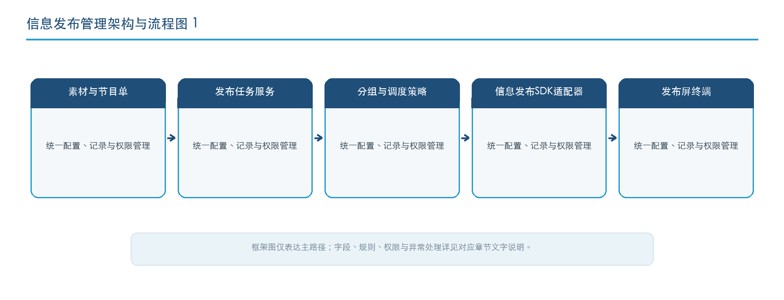
* 图 1 信息发布功能架构

4. 功能说明
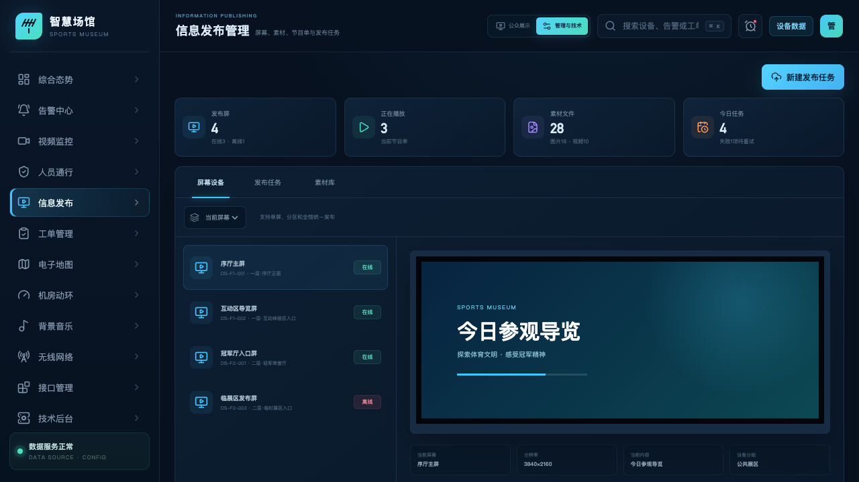
* 图 2 发布屏、虚拟预览和发布范围

4.1 屏幕资产与状态
屏幕列表展示设备编号、位置和运行状态。选中屏幕后，右侧同步展示虚拟播放画面、分辨率、当前内容和设备分组。
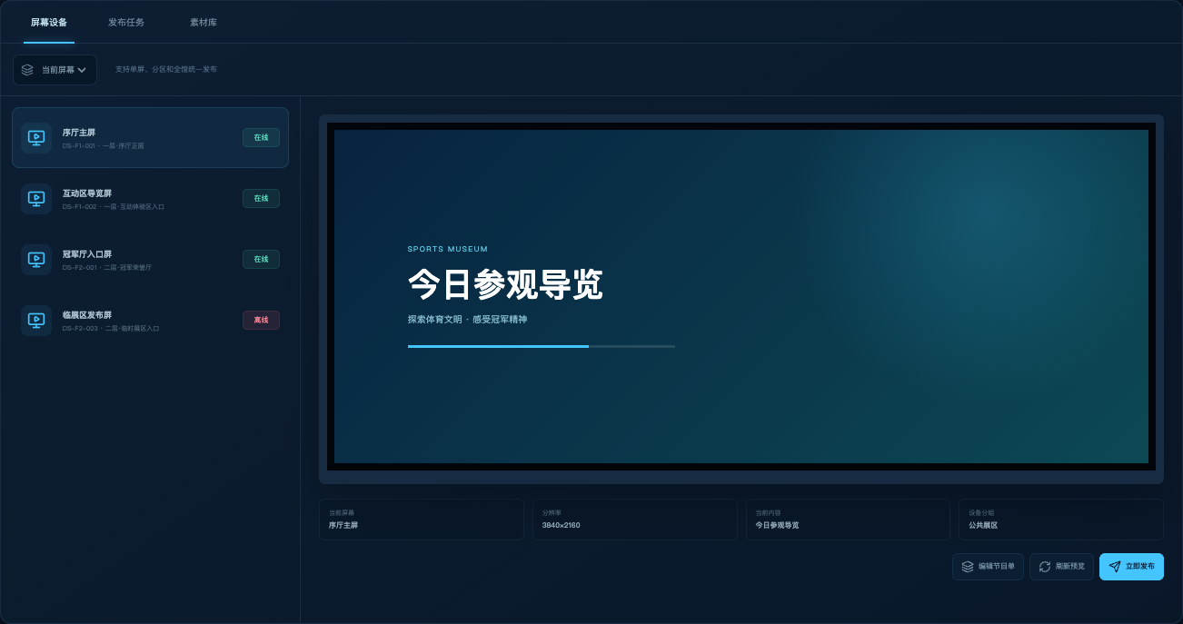
* 图 3 发布屏清单、分区状态与快捷发布入口
管理面板将设备清单、在线状态、发布范围和任务入口集中在同一工作区。左侧按楼层/区域展示发布屏及状态，选中设备后右侧即时联动；顶部可切换屏幕管理、发布任务和素材库，降低值班人员在多层菜单间查找的成本。
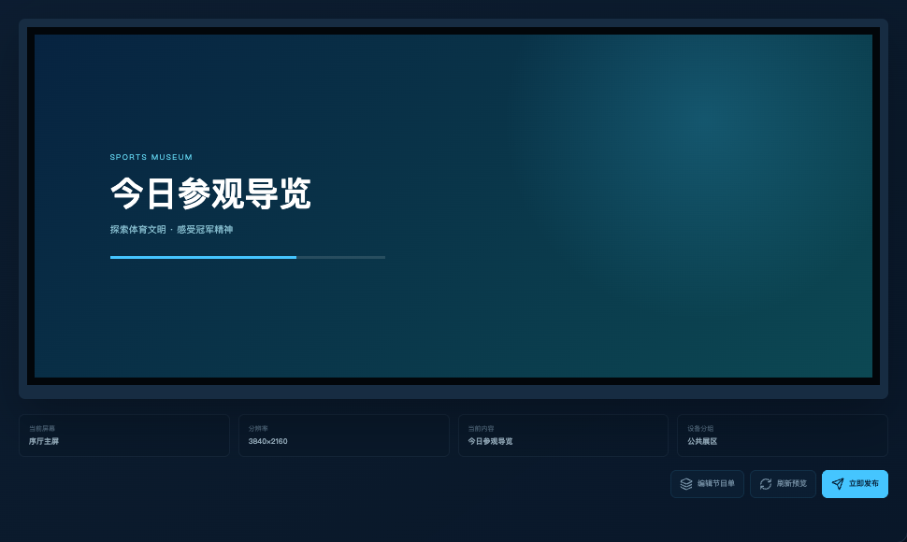
* 图 4 选中屏幕的播放预览、设备规格和运行状态
局部详情区用于验收单台屏幕：预览窗口体现版式和当前内容，设备信息区显示设备编号、安装位置、分辨率、所属分组、在线状态及最近同步结果。界面同时保留“当前屏幕、当前分区、全部屏幕”发布范围，使操作目标在提交前清晰可见。

4.2 素材与节目单
素材库统一管理图片、视频及基本属性。节目单编辑器负责布局区域、播放顺序、时长和发布目标；不同分辨率的终端可通过模板参数适配。

4.3 发布流程
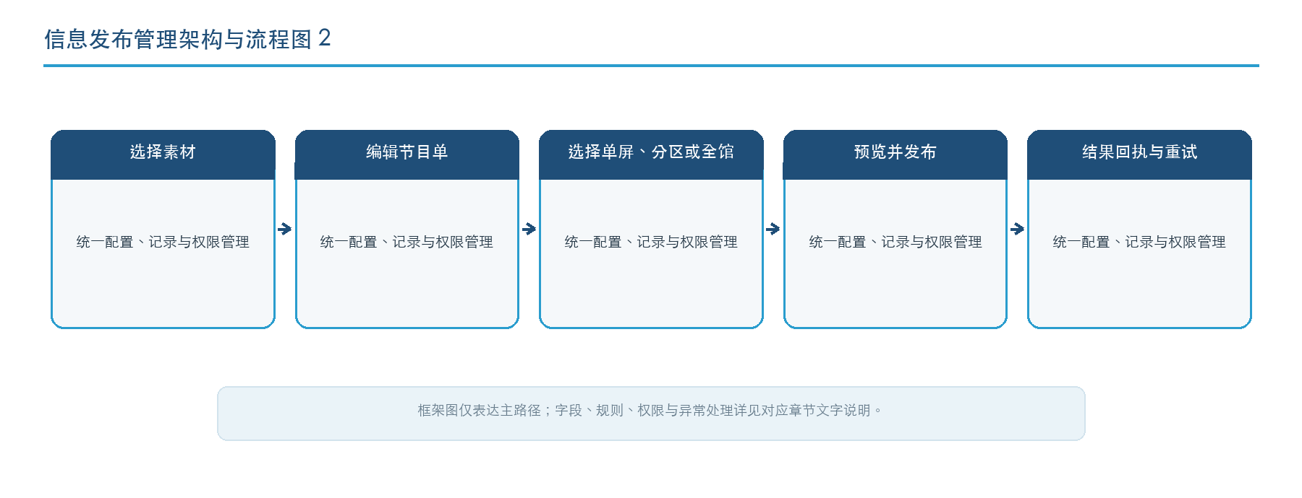
* 图 5 内容发布业务流程

5. 业务角色与权限
角色 | 主要职责 | 可执行操作
内容编辑 | 维护图片、视频和节目单 | 上传素材、编辑节目单、提交审核
展陈/宣传管理人员 | 确认展示内容、播放区域与时间 | 预览、审核、定时发布、停止任务
运营值班人员 | 处理临时通知和发布异常 | 即时发布、重试失败任务、查看回执
系统管理员 | 维护屏幕资产、分组和 SDK 实例 | 设备增删改、协议参数、权限和日志审计

内容编辑权和最终发布权可分离。重要公告或全馆发布任务可按后台规则要求审核，单屏日常节目则可在授权范围内直接执行。

6. 屏幕资产管理

6.1 设备档案
发布屏档案以设备编号为唯一标识，包含屏幕名称、安装位置、终端类型、分辨率、方向、播放能力、设备分组、在线状态、当前内容和最后同步时间。屏幕位置建议精确到楼层、展区和安装面，方便离线时快速到场处理。

6.2 分组与分区
同一屏幕可归属于地理分区和业务分组。例如，“一层公共展区”用于日常导览，“应急通知屏”可跨楼层组合。发布时使用分组 ID 选择目标，不依赖人工勾选每台设备，减少错发和漏发。

6.3 状态判定
在线状态由心跳时间、终端返回状态和通信超时规则综合判定。屏幕离线不会删除任务，平台保留目标和内容版本，按配置的重试策略重新执行，并在回执中区分全部成功、部分失败和全部失败。

7. 素材库管理
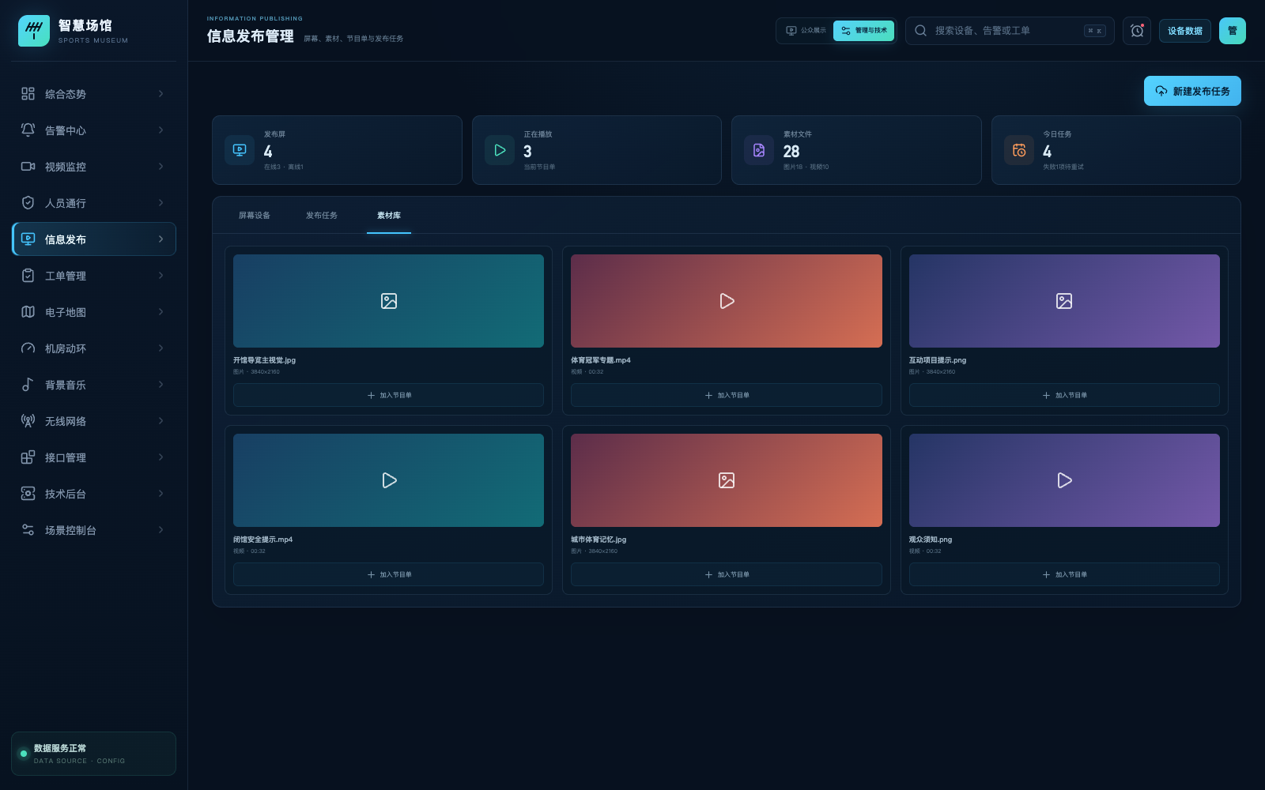
* 图 6 素材库分类、缩略图和文件属性界面
素材库采用卡片与属性结合的样式，图片展示缩略图、尺寸和文件大小，视频展示封面、时长、编码和分辨率。类型筛选、主题检索和审核状态用于快速定位素材；选中素材后可加入节目单，并保留素材编号和版本引用关系。

7.1 素材类型与属性
素材类型 | 核心属性 | 校验重点
图片 | 文件名、尺寸、比例、大小、格式、缩略图 | 分辨率、色彩模式和终端比例
视频 | 时长、分辨率、编码、帧率、音频轨、封面 | 编解码兼容性、文件完整性和播放性能
模板 | 画布尺寸、区域布局、字体、背景、动画规则 | 区域边界、字体可用性和多分辨率适配

素材上传后生成唯一编号和版本信息。内容替换时保留历史版本，已经发布的任务继续引用原版本，避免修改素材后导致正在播放的节目内容不可追溯。

7.2 素材检索与复用
建议按素材类型、主题、展区、创建人、上传时间和审核状态检索。素材加入节目单时只建立引用关系，不复制原文件，便于统一更新和空间管理。

8. 节目单编辑与预览
节目单由名称、版本、画布尺寸、区域布局、素材顺序、播放时长、转场规则和发布范围组成。编辑时可先选择与屏幕分辨率匹配的模板，再将图片或视频放入对应区域。
预览环节用于检查画面裁切、文字可读性、素材时长和切换顺序。对多屏或分区任务，平台根据每台屏幕的规格生成目标列表，并在发布前提示不兼容的终端。
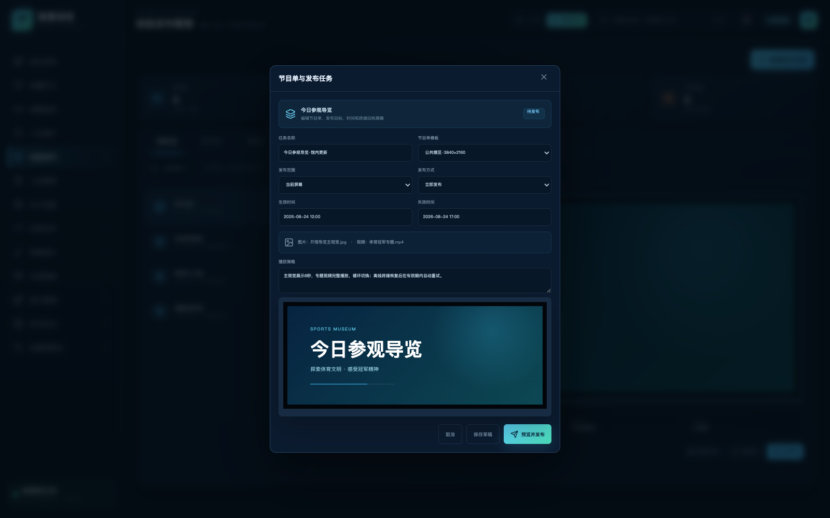
* 图 7 节目单模板、素材编排、发布范围和时段设置
编辑器将一次发布所需的关键设置放在同一表单：任务名称、节目单模板、发布范围、立即/定时方式、生效和失效时间、图片与视频素材、循环策略及虚拟预览。操作者可保存草稿，也可在确认预览后直接发布；提交结果进入任务清单并形成回执。

9. 发布任务详细说明
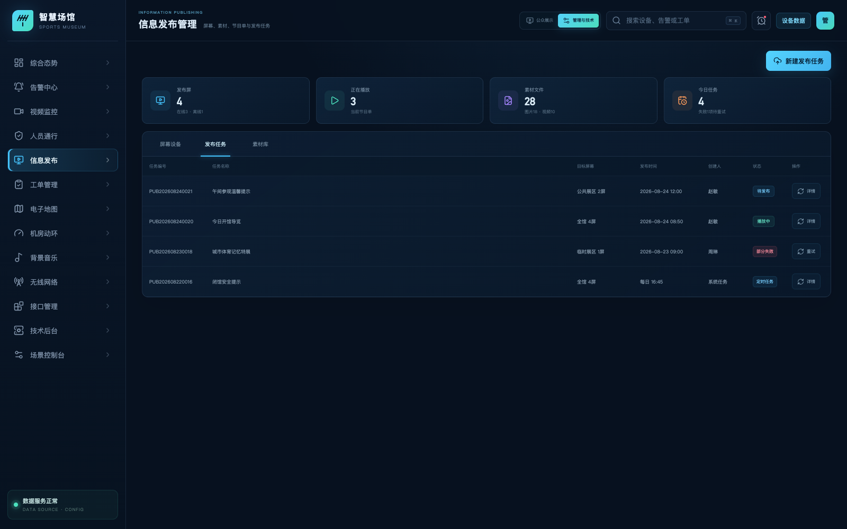
* 图 8 发布任务、目标范围、执行时间和终端回执
任务清单面向日常值守和验收追溯，支持按任务名称、编号和状态检索。每条任务显示节目单、目标范围、创建人、计划时间、当前状态和完成进度；部分失败任务可展开目标设备回执并仅重试失败终端。

9.1 任务字段
发布任务至少记录任务编号、任务名称、节目单版本、目标类型、目标屏幕清单、计划时间、有效期、创建人、审核人、当前状态和终端回执。单屏、分区和全馆三种发布方式共用同一任务模型，差别仅在目标解析规则。

9.2 任务状态
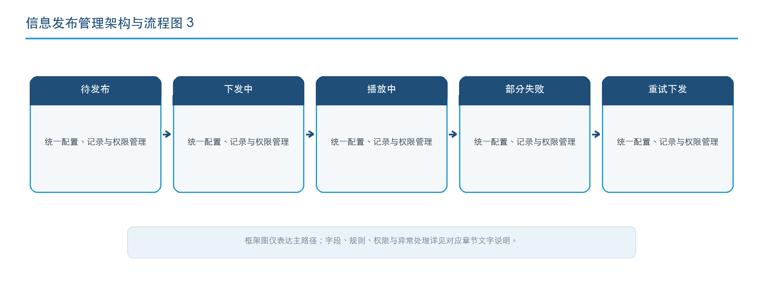
* 图 9 发布任务状态流转
“下发成功”与“已开始播放”应区分记录。平台根据厂家回执能力映射任务状态；对未提供播放回执的终端，使用下发结果、设备心跳和当前节目标识进行综合判定。

10. 异常处理与追溯
- 终端离线：记录最后心跳和失败原因，目标屏幕进入重试队列。
- 素材不兼容：发布前拦截并标识编码、分辨率或文件完整性问题。
- 部分失败：保留成功屏幕的回执，仅对失败目标重试，避免重复切换正常屏幕。
- 任务过期：已超过有效期的临时通知不再自动重试，防止过时内容恢复播放。
- 内容回滚：需要撤回时，使用上一个已确认的节目单版本重新发布，并记录回滚原因。

11. 后台配置与接口
- 可配置屏幕名称、位置、分组、分辨率、设备编码和在线心跳规则。
- 可配置厂家 SDK 实例、认证参数、超时重试和任务回执映射。
- 对外接口可按应用身份开放屏幕状态、节目单和发布任务查询能力。
- 接口实例的启用状态、厂家类型和账号密钥由技术后台统一维护。

12. 验收要点
- 屏幕设备、发布任务和素材库可正常切换。
- 单屏、分区和全馆三种发布范围会正确写入任务目标。
- 图片和视频素材可选入节目单，发布前可预览。
- 离线终端的发布结果可识别并进入重试处理。
- 页面和浏览器控制台无错误。

12.1 建议验收场景
场景 | 操作 | 预期结果
单屏发布 | 选择一台在线屏幕并立即发布 | 任务目标为单屏，状态转为播放中
分区发布 | 选择当前分区发布节目单 | 分区内目标屏幕被统一解析和记录
全馆发布 | 选择全部屏幕发布 | 任务中显示全馆目标数量和分屏回执
离线屏幕 | 向包含离线终端的分区发布 | 任务显示部分失败，失败屏可单独重试
素材复用 | 将图片和视频加入节目单并预览 | 类型、尺寸、时长和播放顺序正确

